上海城建职业学院外网登陆门户办法

VPN客户端软件已发送至各部门邮箱，**初次使用**VPN按照下面方法执行：

运行quidwaysvnclient.exe文件,按提示安装

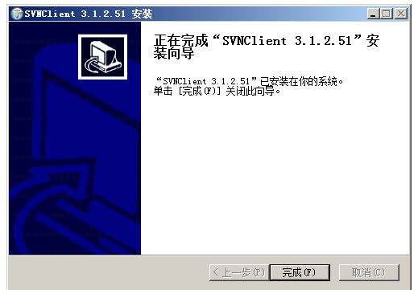

安装成功桌面如下图标

运行桌面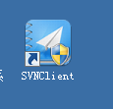程序

输入新接入点 211.95.5.226:1443 用户名为各自工号cj****

vpn账户使用问题联系 18930581122 沈老师

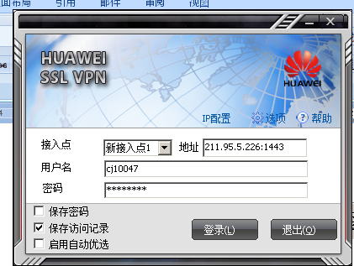

第一次登陆成功必须修改密码

输入初始密码设置各自密码,并妥善保存

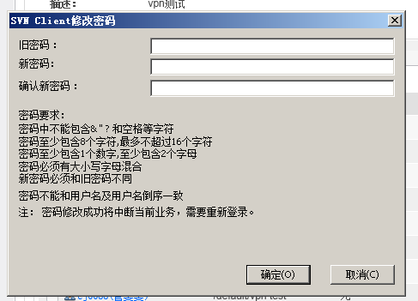

修改完成再次登陆



登陆成功状态栏右下角有下图

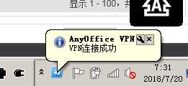

启动IE, 输入地址：  http://portal.succ.edu.cn/login.jsp

用户名为职工工号 cj****，初始密码为个人身份证号后6位。登陆平台后，进入安全中心更改默认密码。修改成功后重新打开  http://portal.succ.edu.cn/login.jsp。为确保安全，请尽快完成个人默认密码修改。